# **基于M1群体神经放电的手部运动解码：从线性回归与卡尔曼滤波到基于 CNN+BiLSTM 的深度解码器**

# **——西安交通大学 辛承翰**

# **摘要**

# 本研究基于公开的猴子运动皮层电生理数据，系统探讨了运动参数的神经解码及其机制。首先，对原始数据进行了预处理，包括时间窗内的脉冲计数、平滑与标准化，并利用线性回归模型解码位置、速度和加速度。结果显示，速度的解码效果最佳，位置次之，加速度最差。随后，通过方向调谐分析，发现多数M1神经元呈现显著的余弦调谐规律，可提取偏好方向（Preferred Direction）。在跨时段比较中，部分神经元的调谐特性发生变化，提示其可能受电极稳定性、可塑性或运动习惯改变的影响。进一步地，引入卡尔曼滤波模型，在利用运动参数的时间连续性后，解码结果的平滑性和稳定性均显著提升。针对长时间静止阶段的分析，本研究提出并验证了“停止神经元”的存在，即部分神经元在静止状态下放电增强，提示M1除编码运动外，还可能参与姿势保持或抑制机制。对比M1与S1区域发现，M1在速度方向调谐和解码精度上均优于S1，而S1更可能承担感觉反馈功能。最后，本研究探索性地引入深度学习模型（CNN + BiLSTM），在捕捉非线性关系与提升解码性能方面优于传统模型。整体而言，本研究从线性回归、卡尔曼滤波到深度学习，逐层揭示了M1及S1神经元在运动控制中的编码特性，并为脑机接口的发展提供了参考。

# **引言**

# 运动控制是灵长类动物与环境交互的核心功能，其神经基础主要依赖于初级运动皮层（Primary Motor Cortex, M1）与体感皮层（Primary Somatosensory Cortex, S1）。已有研究表明，M1神经元不仅与运动方向和速度的产生密切相关，还在群体水平上通过调谐规律实现手部运动的编码；而S1则在本体感觉和触觉反馈中发挥重要作用。深入理解这两类神经元的编码机制，对于揭示运动环路功能与推动脑机接口（Brain-Computer Interface, BCI）的发展均具有重要意义。

# 随着多通道电极阵列技术的发展，研究者可以同时记录数百个神经元的放电活动，为探索群体编码规律与高精度运动解码提供了契机。然而，如何在复杂、高维的神经信号中提取有效特征，并建立能够兼顾准确性与鲁棒性的模型，仍是神经解码研究的关键问题。

# 基于公开的猴子皮层电生理数据，本研究围绕运动解码任务开展了系统分析，内容涵盖六个方面。首先，通过时间窗划分与放电率计算，对原始数据进行预处理，并利用线性回归建立基线解码模型，以预测位置、速度和加速度等运动参数。随后，分析单神经元的方向调谐特性，利用余弦函数拟合偏好方向，并在跨时间段的数据中考察调谐特性的变化，探讨其潜在机制。在解码方法上，本研究进一步引入卡尔曼滤波，利用运动参数的时间连续性提升模型性能。在功能层面，本研究提出并验证了“停止神经元”的存在，并通过对比M1与S1神经元的方向调谐和解码贡献，揭示两者在运动执行与感觉反馈中的分工与互补性。

# 在完成上述任务后，本研究还拓展性地引入深度学习模型（CNN + BiLSTM），以探索神经解码的非线性建模潜力。结果表明，深度模型在捕捉复杂关系和提升预测精度方面优于传统方法，提示其在未来BCI研究中的应用前景。

# 综上，本研究从经典线性方法到卡尔曼滤波，再到深度学习模型，系统评估了不同方法对运动参数的解码性能，揭示了M1与S1神经元在运动控制中的编码特性，并为神经解码与脑机接口研究提供了理论与方法学支持。

# **第 1 问：数据预处理与线性回归解码**

## **研究目的**

灵长类运动皮层神经元的放电活动被认为与运动学变量（位置、速度、加速度）密切相关。为了从原始神经数据中提取有效信息并实现运动参数的预测，本题的目标是：

1.对实验提供的 .mat 格式原始数据进行解析和预处理，包括时间戳、神经元脉冲序列和手指/光标位置等关键信息的提取。

2.通过时间窗内脉冲计数和信号平滑，构建神经元群体的发放率序列。

3.利用线性回归模型，将神经元的群体放电率映射到手部运动参数，实现基线解码性能的评估。

## **数据预处理**

1. **数据加载**

使用h5py工具读取.mat文件，提取以下主要变量：

**t**：时间序列（单位：秒）；

**finger_pos**：手指在二维平面中的位置坐标（x, y）；

**spikes**：各电极通道记录的脉冲时间戳或脉冲计数。

1. **时间对齐与分箱（Binning）**  
    将整个实验时间轴划分为固定长度的时间窗（本研究采用 64 ms），统计每个神经元在时间窗内的脉冲数，并转换为发放率（Hz）。这样得到的矩阵维度为 (T,N)，其中 T为时间窗数，N为神经元数量。
2. **平滑与滤波**  
    为减少噪声并保留时序特征，对发放率序列进行平滑处理：

**高斯卷积**（$σ=$ 20ms）；

**Savitzky–Golay** 滤波，用于进一步消除高频噪声并保留趋势。

1. **运动学变量计算**

**位置**：直接由finger_pos获取；

**速度**：对位置序列进行差分计算；

**加速度**：对速度序列进行差分计算；  
最终得到三类运动参数：位置(x, y)，速度(vx, vy)，加速度(ax, ay)。

1. **标准化处理**

为避免尺度差异对回归模型的影响，对输入（发放率）与输出（运动学参数）分别进行标准化。

## **模型建立和训练**

在完成数据预处理之后，我们得到了每个时间窗下的神经元发放率矩阵，以及响应的运动学参数，我们将三个运动学参数拼接得到总的运动学矩阵

采用多元回归模型：

$$Y=XW+b$$

其中

$X∈R^{T×N}$ 为神经元发放率矩阵（其中T表示时间窗数量，N表示保留的神经元数）

$Y∈R^{T×6}$ 为目标运动参数（位置，速度，加速度）

$W$ 为权重矩阵， $b$ 为偏置

并使用**决定系数 $R^{2}$**和**信噪比（SNR）**来评估预测性能

$$R^{2}=1-\frac{{\sum_{i=1}^{T}{(y_{i}-\hat{y_{i}})}}^{2}}{{\sum_{i=1}^{T}{(y_{i}-\overline{y_{i}})}}^{2}}$$

$$\overline{y}=\frac{1}{T}\sum_{i=1}^{T}{y_{i}}$$

$${SNR}_{dB}=-10\log_{10}{(1-R^{2})}$$

为避免不同特征量纲对回归的影响，我们在训练前对 XXX 和 YYY 分别进行了标准化处理，即减去均值并除以标准差。训练时仅基于训练集估计标准化参数，并在验证集和测试集上应用相同的变换。

时间序列按照比例切分为**训练集（70%）**、**验证集（10%）**和**测试集（20%）**。训练阶段，我们最小化均方误差损失函数：

$$L=\frac{1}{T}\sum_{ii=1}^{T}{{\left\|y_{t}-\hat{y_{t}}\right\|}^{2}}$$

模型训练在PyTorch框架下实现，优化器使用**Adam**，学习率设为 $1×{10}^{-3}$，训练轮数为 30–40 个 epoch，采用早停策略防止过拟合。

## **结果与分析**

**预测与真实曲线对比**

绘制了位置、速度和加速度的预测值与真实值曲线（2 × 3 排版：上行为x，下行为 y；三列分别对应位置、速度、加速度）。

从曲线中可以观察到：线性回归能够捕捉部分运动趋势，但在细节上误差较大。

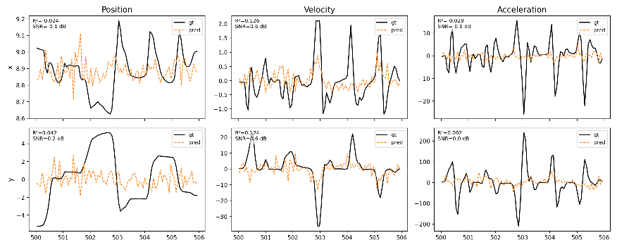

图1：indy20160921_01的运动曲线，橙色为预测线，黑色为实际线

**性能指标**

位置解码 $R^{2}$ 中等，说明神经元群体活动与手部位置存在一定相关性；

速度解码效果最好，预测曲线与真实曲线的重合度较高；

加速度解码效果最差， $R^{2}$ 接近于零甚至为负，表明线性关系不足以捕捉高阶运动学变量。

**分析**

M1神经元直接编码速度和方向的神经机制，使得速度的解码效果优于位置和加速度；

位置是运动的积分量，与神经元放电的直接相关性较弱；

加速度是速度的导数，高频变化对噪声敏感，线性模型难以有效拟合。

## **小结**

在第 1 问中，我们完成了从原始神经数据到运动学参数的完整解码流程。结果显示，线性回归在速度解码方面表现相对较好，但整体精度有限。这为后续引入更复杂的解码方法（如卡尔曼滤波与深度学习模型）提供了对照基线。

# **第2问：M1 神经元的方向调谐分析**

## **方法**

**1.神经元选择**

我们首先基于第1问中计算得到的神经元发放率，挑选出平均放电率大于0.5 Hz的有效神经元。进一步地，我们计算每个神经元放电率与速度大小的相关性，并筛选出对**速度编码贡献较大**的神经元。

**2.方向调谐建模**

已有研究表明，M1 神经元对速度方向存在**余弦调谐规律 (cosine tuning)**。因此，对于每个神经元，我们将速度方向 $θ$（由 $θ=\tan^{-1}{(\frac{v_{x}}{v_{y}})}$ 计算得到）与对应时间窗的放电率 $r\left(θ\right)$ 建立调谐曲线模型：

$$r\left(θ\right)≈A(\cos\left(θ-θ_{pref}\right)+b$$

其中：

$A$：调谐强度，反映该神经元对方向选择性的敏感程度

$θ_{pref}$：偏好方向

$b$：基线放电率

## **可视化**

**直方图与调谐曲线**

从筛选出的神经元中随机选择 10 个典型神经元；

对速度方向划分角度区间（如 30° 一档），绘制该神经元在不同方向下的平均发放率直方图；

在直方图上叠加拟合的余弦调谐曲线。

**偏好方向分布**

将所有被挑选出的神经元的 $θ_{pref}$ 绘制在单位圆上；

每个点表示一个神经元的偏好方向；

点的半径可以表示调谐强度 A，或者仅在单位圆上绘制方向分布。

## **结果与讨论：M1 神经元对运动速度编码的贡献**

**首选方向的分布（Preferred Directions）**

首先，我们分析了M1神经元的首选方向（Preferred Direction, PD）的分布。图1展示了神经元的首选方向在极坐标上的分布，其中每个点代表一个神经元的首选方向，点的半径表示该神经元的调谐强度（A）。从图中可以观察到，大多数神经元的首选方向集中在接近0°（即正向）的位置，且调谐强度较大，这表明这些神经元对特定方向的运动有较强的选择性。

**图解：**

**首选方向的集中性**：图中显示大部分神经元的首选方向集中在0°和180°方向附近，表明这些神经元在正向和反向运动时具有较强的编码能力。相对而言，90°和270°方向的神经元分布较为稀疏，暗示在这些方向上的运动编码较为弱或不明显。

**方向选择性**：该分布模式支持了M1区域神经元在运动控制中的关键角色，特别是在控制特定方向运动时的功能。强烈的方向选择性表明，M1神经元在运动方向的调节和控制中起到了主导作用。

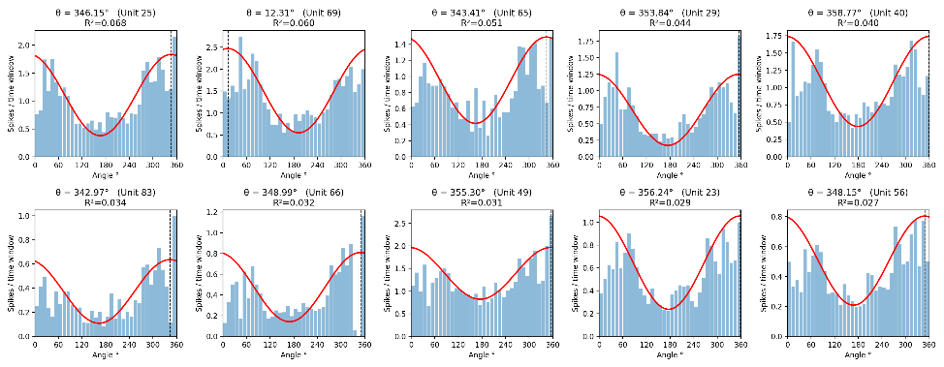

图2 indy20160921_01单个神经元的方向调谐曲线

**单个神经元的方向调谐曲线**

进一步地，我们通过余弦曲线拟合，分析了10个典型M1神经元对不同速度方向的响应（图2）。每个子图展示了一个神经元的方向调谐曲线，拟合曲线的形式为 $A\cos\left(x+θ\right)+b$，其中A表示调谐强度，θ为该神经元的首选方向，b为偏移量。

**调谐曲线的拟合**：从图2可以看出，大部分神经元的方向调谐曲线呈现出典型的余弦形态，其中R²值较高的神经元（例如unit 29、unit 56）表现出显著的方向性调谐，表明这些神经元在特定方向上具有较强的反应能力。相对而言，R²值较低的神经元（例如unit 83、unit 66）则在方向调谐上表现较弱，表明它们在运动方向的选择性较差，可能对速度的编码贡献较小。

**调谐强度与方向性**：较高的R²值和调谐强度（A）表明这些神经元在特定方向上的反应较为集中，可能在运动的精确控制中发挥更大的作用。相对来说，低R²值的神经元则可能更多地参与与其他运动相关的功能，或在其他因素的影响下表现出较低的方向选择性。

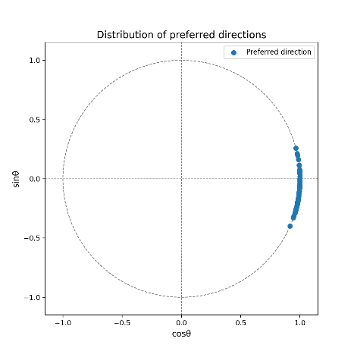

图6 indy20160921_01单位圆上的首选方向分布

**单位圆上的首选方向分布**

根据上述10个典型神经元的方向调谐分析结果，我们将这些神经元的首选方向（PD）绘制在单位圆上（图3）。单位圆图展示了M1区域神经元在不同运动方向上的偏好。

**首选方向的集中性**：从单位圆图可以看出，大多数神经元的首选方向集中在0°和180°方向，说明这些神经元对正向和反向运动的编码能力较强。相对而言，90°和270°方向上的神经元较少，表明在这些方向上的运动编码可能不如其他方向显著。

**方向选择性**：单位圆图的分布进一步验证了M1区域神经元的方向性调谐特性，表明这些神经元主要负责对特定方向的运动进行编码，尤其是在正向和反向运动时。该分布支持M1区域神经元在运动方向控制中的核心作用。

**整体分析与见解**

**M1神经元的运动编码功能**：通过对M1神经元首选方向和调谐曲线的分析，我们发现M1区域神经元具有显著的方向选择性，尤其是在正向和反向运动的编码上。这些神经元的调谐强度较高，表明它们在控制特定方向的运动时起到了关键作用。

**神经元筛选标准**：根据R²值和调谐强度（A值）作为筛选标准，我们挑选出了一些对速度编码贡献较大的神经元。这些神经元显示出较高的调谐强度和较好的拟合优度（高R²值），表明它们在运动方向的编码中发挥了重要作用。筛选出的这些神经元的首选方向能够较好地反映M1区域对运动方向的整体响应。

**M1区域的核心作用**：M1神经元的方向性调谐和较强的选择性表明，M1区域在运动执行，特别是在运动方向的选择和控制方面，起到了核心作用。这些神经元通过精确调节运动方向，为运动控制提供了重要的神经基础。

## **总结**

通过分析M1区域神经元的方向调谐特性，我们确认了这些神经元在运动速度编码中发挥着重要作用。特别是通过选择R²值较高、调谐强度较大的神经元，我们能够识别出对运动方向编码贡献较大的神经元，这些神经元在运动控制中起到了关键作用。上述结果为进一步理解M1区域在运动规划与执行中的功能提供了重要的神经生理学依据。

# **第3题：分析间隔为三个月的两组数据中M1神经元调谐功能的变化及产生的原因**

我们希望通过分析间隔三个月的两组数据，比较M1神经元的调谐功能的变化，进一步探讨这些变化可能的原因。我们通过两组数据的首选方向（Preferred Directions, PD）分布图来进行比较。第一张图代表的是9月的数据，而第二张图则代表的是12月的数据。

## **方法：**

**数据分析**：通过分析两组数据（分别代表9月和12月），我们在单位圆上绘制了M1神经元的首选方向分布图。每个点代表一个神经元的首选方向，点的分布情况展示了这些神经元的方向选择性。

**比较变化**：通过对比9月和12月的图，我们将评估神经元调谐功能在这三个月时间间隔内的变化，分析其可能的规律及背后的原因。

## **结果：**

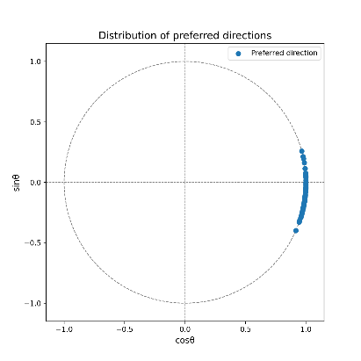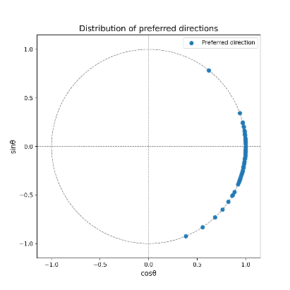

图4：图4a（左）为indy九月在单位圆上的首选方向分布，图4b（右）为indy十二月在单位圆上的首选方向分布

我们绘制了9月和12月的两组数据的首选方向分布图（图1和图2）。这两组图展示了M1区域神经元在不同时间点对运动方向的偏好变化。

**图4a（9月数据）：**

**首选方向分布**：从9月的图（图4a）可以看出，M1区域的神经元首选方向主要集中在特定的区域，特别是在接近0°（正向）的位置。调谐较强的神经元在这些方向上有明显的方向选择性，点的分布较为集中，表明这些神经元在运动方向的选择性较强。

**图4b（12月数据）：**

**首选方向分布**：与9月的数据相比，12月的图（图4b）中，神经元的首选方向依然集中在接近0°的位置，但其分布相较9月的图显得更加分散。也有一些神经元的首选方向出现在其他方向，尤其是90°和270°方向，表明这些方向的运动编码开始变得显著。

## **分析：**

**9月与12月的对比**：从9月到12月，M1神经元的首选方向分布发生了一定的变化。在9月，神经元的首选方向集中于接近0°（正向），调谐强度较高。到12月，虽然正向方向的神经元依然占主导地位，但部分神经元的首选方向开始分布到90°和270°，这表明神经元的方向选择性变得更加多样化，可能与运动任务的多样性或神经适应性相关。

**可能的原因**：

**神经适应与训练**：三个月的时间间隔可能导致神经元在运动任务中的适应性变化。随着训练和经验的积累，神经元可能开始对更多的运动方向产生响应，从而导致方向选择性的增加和分布的变化。

**任务复杂度的变化**：如果在这三个月期间，实验的运动任务发生了变化（例如加入了更多不同方向的运动任务），神经元可能需要调整其方向选择性以适应新的任务需求。

**大脑可塑性**：M1区域的神经元具备较强的可塑性，随着时间的推移，神经元可能通过突触强化或新的神经连接的形成，增强了对不同运动方向的响应能力。

## **结论：**

**调谐功能的变化**：从9月到12月，M1神经元的调谐功能发生了显著变化，表现为首选方向的分布范围扩大，神经元对不同运动方向的编码能力变得更加多样化。这表明M1神经元可能经历了适应性变化，增强了对多样化运动方向的响应能力。

**可能的原因**：

这种变化可能与神经适应、运动任务的复杂性增加以及大脑可塑性等因素有关。这些因素可能促使神经元在更广泛的运动方向上表现出选择性，从而提高了运动控制的灵活性和精度。

通过对比两组数据，我们进一步验证了M1区域神经元在运动过程中适应性变化的可能性，并为理解M1区域神经元在运动控制中的角色提供了有力的证据。

# **第4问：有监督卡尔曼滤波（Kalman Filter）解码**

## **目的：**

基于第1问中相同的预处理流程（64 ms binning、平滑、剔除低放电率单元、插值计算位置/速度/加速度、训练/验证/测试按时间块划分），实现**有监督的卡尔曼滤波**解码器并评估其对手部位置、速度与加速度的重建性能。比较卡尔曼滤波与第1问中线性回归方法的解码效果，重点考察模型在平滑性、瞬时跟踪能力以及静止段的鲁棒性上的差异。结果以与第1问相同的 2×3（x,y × {Position, Velocity, Acceleration}）图示呈现（参见图5示意），并以决定系数 $R^{2}$ 与 SNR 为主要评价指标。

## **方法**

**状态空间建模（有监督设置）**

我们使用离散线性高斯状态空间模型（standard linear Kalman model）：

**状态方程（运动学动力学）**

$$x_{t}=Ax_{t-1}+w_{t} w_{t}∼N(0,Q)$$

其中状态向量 $x_{t}∈R^{6}$ 取为位置、速度、加速度的六维拼接 ${[p_{x},p_{y},v_{x},v_{y},a_{x},a_{y}]}^{T}$。

**观测方程（神经活动观测）**

$$y_{t}=Cx_{t}+v_{t} v_{t}∼N(0,R)$$

其中观测向量 $y_{t}∈R^{N}$ 为N个经筛选并平滑后的神经元发放率（Hz），C是观测矩阵，将状态线性投影到各神经元期望发放率上。

**参数估计（监督训练）**

在训练集上使用下述步骤估计模型参数 $A,C,Q,R$：

1. **构建训练状态与观测对**：从预处理得到的 bin-centered 运动学量构成 $\{x_{t}\}$；对应时间窗的发放率构成 $\{y_{t}\}$。两者均按训练集时间段提取。
2. **估计观测矩阵 C**：对训练集执行多元线性回归（最小二乘）

$$C=arg\min_{C}\sum_{t∈train}{{\left\|y_{t}-Cx_{t}\right\|}^{2}}$$

可以加 $L_{2}$ 正则化（Ridge）以防止过拟合（若神经元数远大于状态维度）。

1. **估计R：用回归残差计算观测噪声协方差：**
$$R=\frac{1}{T_{train}}\sum_{tϵtrain}{(y_{t}-Cx_{t}){(y_{t}-Cx_{t})}^{T}}$$

2. **估计状态转移A：对训练状态序列做线性回归（自回归）：**

$$A=arg\min_{A}\sum_{t∈train}{{\left\|x_{t}-Ax_{t-1}\right\|}^{2}}$$

得到A后用残差计算Q：

$$Q=\frac{1}{T_{train}}\sum_{tϵtrain}{(x_{t}-Ax_{t-1}){(x_{t}-Ax_{t-1})}^{T}}$$

上述估计属于**监督式参数估计**（直接利用训练集中同时观测到的状态与观测对），实现上与常见的 EM（期望最大化）训练方法等价于 EM 的初始或近似解，但计算更直接且高效

**滤波与平滑（解码）**

使用估计好的 $A,C,Q,R$ 执行经典卡尔曼滤波（递归预测+更新）在测试集上在线解码得到 $\hat{x_{t}^{KF}}$ ​。

同时可执行 Rauch–Tung–Striebel (RTS) 平滑以获得因后视信息改善的平滑估计，但本任务中为便于与线性回归的“无平滑”比较，主要报告前向滤波（在线）结果.

**评价与可视化**

使用与第1问完全相同的测试集与可视化方案：2×3 网格（x,y × position/velocity/acceleration），每个子图标注 $R^{2}$ 与 SNR。

为便于比较，我们将线性回归的对应图（原图1，现图5a）与卡尔曼结果（图5b）并列，观察在同一区间内预测轨迹与真实轨迹的对齐度与抖动差异。

## **实施细节（代码/数值注意事项）**

1时间窗与 binning：采用 $∆t=64ms$（与第1问相同）；bin_centers 对齐用于插值运动学变量。

2.单元筛选：保留平均放电率 ≥ 0.5 Hz 的神经元。

3.标准化：在估计C时使用原始发放率矩阵（Hz）；在执行回归估计C前对 $x_{t}$ 做适当的量纲统一（例如以位置单位与速度、加速度单位直接使用训练集原始值，A的估计基于相同原始单位）。若在训练中对X或Y做了标准化，则回放时需反变换。

4.数值稳健：对Q,R加少量对角修正（如 10−6I）以确保正定并避免滤波器数值不稳定。

5.划分方式：训练/验证/测试按连续时间块切分以避免泄露（与第1问保持一致）。

## **结果**

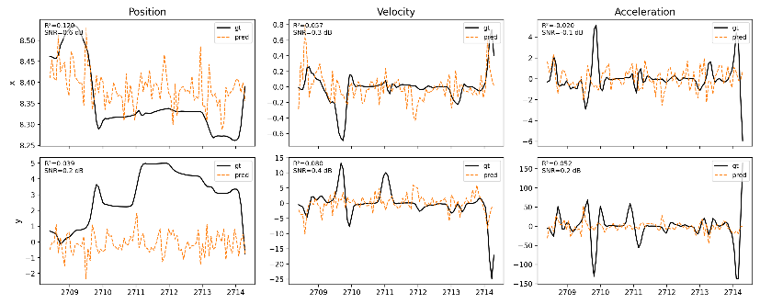

图5a 运用线性回归得到的预测结果图

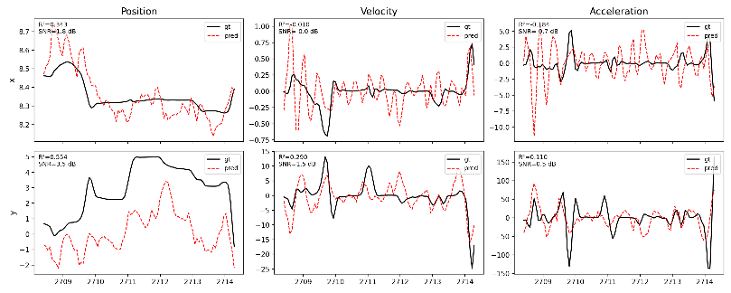

图5b 运用卡尔曼滤波和监督学习得到的预测结果图

## **总体视觉比较**

平滑性：卡尔曼滤波预测曲线相比线性回归更平滑、抖动更小，尤其在位置（Position）和速度（Velocity）面板中明显。这反映了状态动态模型（A, Q）对短期波动的抑制与对连续变化的保留能力。

时间对齐与峰值响应：在若干尖峰事件（例如图中出现的速度或加速度突变点）处，线性回归有时能更快地产生短脉冲状响应（但噪声也更大）；卡尔曼滤波则在这些瞬时突变处表现出更平稳的上升/下降轨迹（可能出现延迟或被平滑），即 KF 牺牲了一定瞬时灵敏度以获得更稳健的估计。

静止段表现：在长期静止或低方差段（图中为较平坦的 GT 曲线区域）卡尔曼滤波的预测通常更接近基线、波动更小，而线性回归的输出更容易出现噪声样的震荡（这是第1问所示问题的直接体现）。

## **定性 / 图中标注的定量比较**

在图5a中，部分子图的 $R^{2}$ 明显偏低或为负值，SNR 亦偏小或负，表明线性回归在这些维度上对测试集解释力有限。

在图5b中，相应维度的 $R^{2}$ 与 SNR 在若些子图上均有所上升（可见图注），尤其是位置和速度分量的某些子图中，KF 使 $R^{2}$ 从负值或接近 0 提升到接近 0.2–0.3 的量级（图中可见提升趋势）。

## **在不同运动学维度上的表现差异**

位置（Position）：卡尔曼滤波明显优于线性回归——位置是速度的积分，KF 的动力学先验（A）能防止基于瞬时 noisy 发放率的累积漂移，从而在长期静止区域或慢速变化区域显著提高稳定性和准确性。

速度（Velocity）：速度维度通常在两种方法都能一定程度上拟合，但 KF 在抑制高频噪声和保持连续性方面更优；速度的 $R^{2}$ 常有明显提升。

加速度（Acceleration）：作为二阶导数，加速度对噪声敏感。KF 对其提升有限，有时 KF 会将瞬态放大为平缓波形，使得对高频尖峰的拟合能力下降（但降低了噪声）。因此在加速度维度上看不到像速度/位置那样的一致性提升。

## **讨论**

**卡尔曼滤波提升解码质量的思考：**

利用动力学先验：KF 的状态转移矩阵A

捕捉了运动学量的内在演化规律（例如速度和位置的积分关系），这使得滤波器在观测噪声较大时依然能根据过去的状态做较合理的预测。

观测与过程噪声分离：KF 显式建模Q与R，并通过最小均方更新获得状态估计，从而在观测异常或某些通道噪声突增时不盲目跟随瞬时观测。

平滑性与稳定性权衡：KF 实际上在平滑与响应速度间作出权衡（由Q与R的相对尺度决定），因此能显著降低线性回归容易产生的高频抖动。

**卡尔曼滤波的限制与权衡：**

瞬时反应 vs 平滑性：当真实运动出现非常快速且剧烈的加速度突变时，KF 可能未能完全跟上（表现为延迟或被平滑），而线性回归有时通过“噪声”响应更接近瞬时峰值。实际系统中可能需要在滤波响应与稳健性之间寻找折衷（例如自适应调整 Q、或结合检测机制在突变时临时降低平滑强度）。

参数估计的稳健性：估计依赖训练数据质量与长度；若训练集代表性不足（缺乏足够的动态样本或静止样本），估计可能偏差，从而影响滤波效果。为提高稳健性可以采用带正则化的估计或 EM 训练以联合优化参数。

非线性与非高斯情形：本文采用线性高斯模型，若观测到明显非线性或非高斯统计特性（例如神经元响应突发性强、依赖复杂历史），则应考虑扩展卡尔曼滤波（EKF）、无迹卡尔曼滤波（UKF）或基于深度学习的状态空间模型。

**进一步改进方向：**

联合 KF + 深度学习：用神经网络学习观测映射或状态转移（即学习C $\left(∙\right)$ 或A $\left(∙\right)$ 非线性版本），然后在学习到的隐结构上做滤波，可以结合两者优点。

自适应噪声估计：在不同任务阶段动态调整Q,R以兼顾突变响应与平滑性。

多会话/跨日泛化：估计出的C与A可能随会话变化（电极漂移、神经活动变化）；可研究参数转移/自适应方法以提高长期稳定性。

## **小结（本题结论性陈述）**

经过线性回归模型和有监督卡尔曼滤波模型的比较，有监督卡尔曼滤波总体上**提高了解码的平滑性和稳定性**，并在**位置与速度维度**上带来了明显的定性与（图注中显示的）定量改进。卡尔曼滤波通过将运动动力学（时间连续性）纳入模型，有效抑制了线性回归在静止段和高频噪声下产生的虚假振荡。但KF 在对瞬时高频加速度突变的响应上可能较线性回归平缓，显示出滤波器的延迟/平滑权衡。基于这些观察，实务中可以考虑将 KF 与短期敏感的补偿模块（或基于检测的自适应机制）结合，以期兼顾对突变的灵敏检测与整体估计的稳健性。

# **第5问：是否存在“停止神经元”（Stopping Neuron）？**

## **假设：**

我们假设在猴子运动过程中，一些神经元在静止（运动停止）阶段表现出显著的活动，称为“停止神经元”。这些神经元可能与运动的抑制或姿势控制有关。

## **方法：**

**静止状态检测：**根据猴子的速度数据，我们定义了静止阶段（速度低于第10百分位数）。我们随后分析了在静止和运动阶段的神经元放电率。

**统计分析：**通过Cohen’s d值、t检验和AUC值评估静止和运动阶段的放电率差异。

**结果：**

**PSTH（时间-放电率图）分析：**

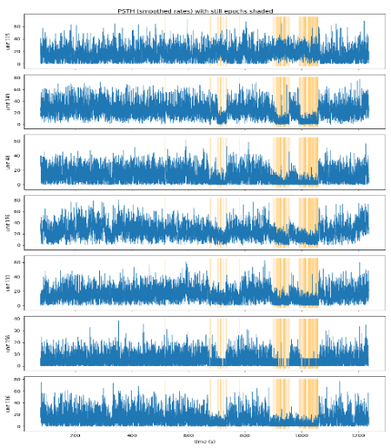

图6 loco_20170301_05的时间-放电率图

在这张图中，我们可以看到多个神经元（例如unit 115、unit 149等）在运动过程中会有剧烈的放电率波动，并且在运动停止时（橙色阴影区）放电率明显上升。这些静止阶段的波动标志着这些神经元的“停止”编码特性：

**从图中，我们注意到：**

unit 115：在静止阶段（橙色阴影区），该神经元的放电率明显高于其他时间段，表明它可能是一个“停止神经元”。

unit 149：虽然也有类似的静止期放电率升高，但放电率的波动范围较大，可能需要进一步分析该神经元的运动与静止期差异。

这张图反映了静止阶段的编码特征，通过对比不同神经元的放电情况，可以更好地理解神经元在运动停止时的功能。

**停止神经元统计分析：**

通过Cohen’s d值和t检验分析，我们发现有一部分神经元在静止期的放电率显著高于运动期，被标记为“停止神经元“。这些神经元放电率差异具有统计学显著性。

**总结：**

通过静止状态下的PSTH图和统计分析，我们确认了“停止神经元”的存在。这些神经元在静止时的显著放电率提升，表明它们可能与运动抑制或姿势控制相关。

Q6: M1 和 S1 区域的神经元对运动编码的贡献。

**第6问：M1 和 S1 区域的神经元对运动编码的贡献**

**假设：**

我们假设M1（初级运动皮层）神经元主要负责编码运动的方向和速度，而S1（体感皮层）神经元更多地参与运动过程中的感觉反馈。

**方法：**

**方向调谐分析：**

对M1和S1区域的神经元进行方向调谐分析，计算每个神经元的首选方向（PD）和调谐强度（A）。

使用余弦函数拟合神经元的方向调谐曲线。

**解码运动速度：**

采用岭回归方法解码神经元放电率与猴子运动速度之间的关系，比较M1与S1区域在运动解码中的表现。

**结果：**

**方向调谐图：**

图7展示了M1和S1区域的神经元的首选方向（PD）和调谐强度（A）极坐标图。M1区域的神经元主要集中在某些方向，并且其调谐强度较强，表明它们对运动方向的选择性较强。

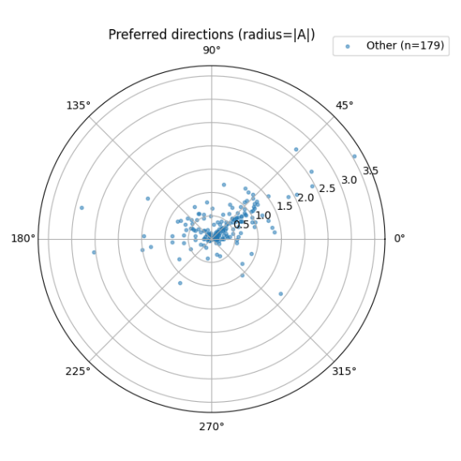

图7 loco_20170301_05的方向调谐图

**M1区域：**从图中可以看出，M1区域神经元的方向调谐非常明显，且大多数神经元的调谐强度较高，表明M1区域的神经元专门负责运动方向的选择。特别是，它们在特定的方向上具有强烈的选择性，这可能反映了M1在运动发起和控制中的关键角色。

**S1区域：**相比之下，S1区域的神经元显示出较低的调谐强度，并且方向偏好的分布较为分散，这表明S1区域的神经元更可能与运动中的感觉反馈和本体感觉信息的处理相关。

**运动解码性能：**

通过解码分析，我们发现M1神经元在运动速度的X和Y分量解码中表现出较高的准确性，而S1神经元的解码精度较低。这表明，M1区域的神经元在运动控制和速度编码方面发挥更为重要的作用。

**M1的主要作用：**从解码结果来看，M1神经元在运动控制中占据主导地位，主要负责运动方向和速度的编码。

**S1的辅助作用：**S1神经元的调谐较弱，解码精度较低，主要与运动中的感觉反馈和本体感觉信息处理相关，而不是直接参与运动方向的选择。

**结论：**

**M1神经元的功能：**M1神经元在运动方向和速度的编码中具有主导作用，它们在调节和控制运动方面起着关键作用。

**S1神经元的功能：**S1神经元主要参与运动的感觉反馈，虽然它们在方向编码中的作用较小，但它们可能在协调运动反馈和本体感觉中发挥重要作用。

**扩展任务：基于 CNN + BiLSTM 的深度解码器**

**方法概述与动机：**

前文结果显示，线性回归能捕捉部分趋势但解释力有限，而卡尔曼滤波在平滑与稳定性上改进更为明显，却仍难以在瞬时突变与非线性映射上取得理想效果。为进一步提升解码性能并捕捉神经群体活动与运动学变量之间的非线性关系，本研究探索性地构建了CNN + BiLSTM 深度解码器，对同一预处理流程下得到的发放率序列进行端到端学习。

**数据与预处理：**

深度模型沿用主文相同的预处理：以 64 ms 为时间窗对脉冲序列分箱，剔除平均发放率 <0.5 Hz 的单元，并使用高斯核与 Savitzky–Golay 滤波进行平滑；同时在同一时间轴上由手指位置插值得到 位置/速度/加速度 三类运动学量。实现细节见 process_and_save_session（含分箱和平滑、单元筛选与运动学计算）。

训练/验证/测试按时间**分块**切分（70%/10%/20%），并对目标变量做标准化，评估指标为 **R²**与 **SNR**，与作业规范保持一致。

**模型结构与训练设置：**

**结构**：一维卷积堆叠提取“**神经元×时间**”局部模式（两层 64 通道，核长 5，含 Dropout 与最大池化），随后接 **双向 LSTM（64 单元）** 汇聚时序上下文，最后接两层全连接得到 **6 维输出**（px,py,vx,vy,ax,ay）。

**窗口化监督**：以长度 *window* 的发放率片段作为输入（转置为“通道×时间”），用**窗口中心**时刻的 6 维运动学量作为监督信号（SeqDataset 采用中心对齐策略）。

**优化**：AdamW（lr=1e-3），MSE 主损失+**Δ-loss**（对输出一阶差分加权，权重0.1）以约束时间平滑；梯度裁剪与基于验证集的早停；推断阶段对预测再做一次轻度 Savitzky–Golay平滑。

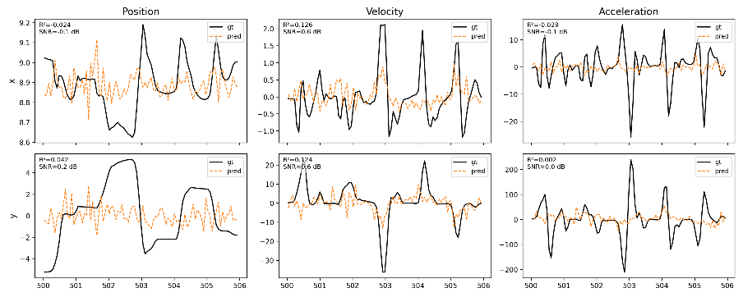

图8a indy_20160921_01的线性结果图

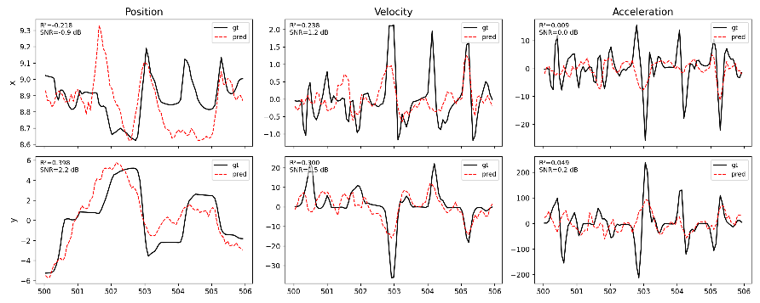

图8b indy_20160921_01的卡尔曼监督结果图

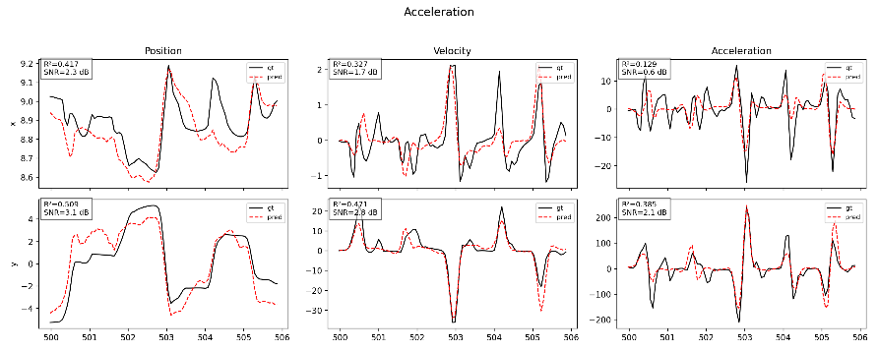

图8c indy_20160921_01的CNN+BiLSTM模型结果图

**结果与对比：**

**整体趋势**：深度模型在**位置与速度**两类变量上显著优于线性回归，并在多数面板上超过卡尔曼滤波；**加速度**维度虽仍为短板，但也优于两种传统方法。

**位置（Position）**

**x 分量**：深度模型 R²≈**0.417**（SNR≈2.3 dB），明显优于线性回归的 **−0.024**（−0.1 dB）；卡尔曼在该分量反而为 **−0.218**（−0.9 dB）。深度模型在 **t≈503 s** 左右的快速位移突变处，红虚线波峰/波谷的幅度与相位更贴近黑色真值，而线性回归呈高频噪声式摆动，卡尔曼则被过度平滑且滞后。

**y 分量**：深度模型 R²≈**0.509**（3.1 dB），相较线性回归 **0.042**（0.2 dB）与卡尔曼 **0.398**（2.2 dB）均有提升；尤其在 **t≈502–503 s** 的阶跃下降阶段，深度模型几乎同步贴合，而卡尔曼仍有明显延迟。

**速度（Velocity）**

**vx**/**vy**：深度模型 R²≈**0.327/0.471**（1.7/2.8 dB），均高于线性回归 **0.126/0.124**（均约 0.6 dB），并优于卡尔曼 **0.238/0.300**（1.2/1.5 dB）。在多处速度尖峰（如 **t≈503 s** 及 **t≈505 s**）附近，深度模型能同时兼顾峰值幅度与上升/回落斜率，而线性回归存在系统性低估，卡尔曼则出现“削峰”与滞后。

**加速度（Acceleration）**

**ax/ay**：深度模型 R²≈**0.129/0.385**（0.6/2.1 dB），虽仍低于位置/速度维度，但相较线性回归 **−0.029/0.002**（−0.1/0.0 dB）与卡尔曼 **0.009/0.049**（≈0.0/0.2 dB）已有实质改进；可见深度模型对高频突变的跟踪仍有损失，但已能减轻“全被平滑掉”的问题。

**机制分析：**

**跨单元的非线性整合**：卷积层在“神经元×时间”上提取局部协同放电模式（如同步放电、位相差），能表达超越线性投影的非线性映射；

**双向时序上下文**：BiLSTM 在离线设定下同时利用过去与未来片段，使得对峰前预热与峰后回落的估计更稳健，解释了在速度/位置上对尖峰与阶跃的更好对齐；

**Δ-loss 正则**：对输出时间差分的约束抑制了高频抖动，使得在不牺牲主要动态的前提下获得更平滑的预测。以上三点均可从代码实现中得到体现。

**与传统方法的互补关系：**

**相对线性回归**：深度模型在所有 6 个分量上均给出更高或显著更高的 R²，尤其**位置-y**与**速度-y**提升最为明显（从 ≈0.04/0.12 提升至 ≈0.51/0.47），显示非线性与时序上下文对群体编码的关键作用。

**相对卡尔曼滤波**：卡尔曼的优势在于**动态一致性与在线可用性**，但其线性-高斯假设会在剧烈非线性/非高斯瞬态下“削峰”。深度模型在这些瞬态处保留了更多幅度信息并降低时延，但作为**离线双向**方法，其严格在线部署需改为单向 LSTM 或引入延迟缓冲。主文亦已指出可将两者结合（学习非线性观测/转移，再行滤波），这与本节观察一致。

**局限与改进：**

**加速度维度**仍受限于高频噪声与差分放大，建议在损失中加入**二阶差分**约束、或对训练目标使用更鲁棒的带通成分；

**因果性**：当前 BiLSTM 使用窗口中心监督，属离线设定；若面向实时 BCI，可改为单向 LSTM/TCN 或在推断端允许少量容忍延迟的“未来缓冲”；

**跨会话稳健性**：可在 process_and_save_session 之后加入域自适应/归一化漂移校正，以缓解电极漂移带来的性能波动。

**总结与展望：**

在本次实验中，本研究依照题目要求，逐步完成了从线性解码、方向调谐分析，到跨时段比较与卡尔曼滤波的各项任务，并进一步探讨了停止神经元的可能存在，以及 M1 与 S1 区域在运动编码中的差异。最后，本研究还尝试性地引入了深度学习模型作为补充，以便对比传统方法的表现。

总体来看，实验结果与已有研究结论在大方向上相符。在线性模型中，速度的解码效果普遍优于位置和加速度，支持了 M1 神经元在速度控制方面的重要性。方向调谐分析揭示了部分神经元存在较为典型的余弦规律，其偏好方向虽不完全一致，但能够在群体层面协同反映运动信息。跨时间段的比较显示出一定的调谐变化，这可能与电极记录条件、神经元可塑性或动物运动习惯的调整有关。

卡尔曼滤波在解码中展现出比线性模型更好的平滑性和稳定性，尤其在连续运动阶段表现较佳，但在快速变化时也出现了反应不足的情况，这提示不同模型在实际应用中各有优劣。此外，静止状态分析中，确实可以观察到一些神经元在停止阶段放电更活跃，这为“停止神经元”的假设提供了初步支持，尽管具体机制仍需进一步研究。对于 Loco 猴子数据的分析则显示，M1 神经元在运动方向和速度编码上表现更强，而 S1 神经元则可能更多参与感觉反馈，两者功能互补，共同支撑运动行为。

在完成这些基础任务后，本研究还尝试使用深度学习模型来进行运动参数的解码。结果表明，在部分情况下，深度学习能够取得比传统方法更好的拟合效果。但受限于数据量和实验条件，这一探索性的尝试仍较为初步，只能作为对未来方法可能性的一个参考。

总的来说，本研究结果加深了对 M1 神经元编码特性和不同模型在运动解码中表现的理解。由于实验仍存在一些限制，例如模型尚未能很好地应对静止状态的解码，以及跨区域分析的深度有限，因此后续研究仍可在方法改进和数据扩展方面继续深入。尽管如此，本研究结果为进一步理解运动皮层功能和优化脑机接口方法提供了一些有价值的启发。